拖顶乡党史学习教育
工作简报

拖顶乡党史学习教育领导小组办公室 2021年8月10日

省委财经委办公室秘书处开展“我为群众办实事”爱心捐赠活动

为认真贯彻落实关于在党史学习教育中开展“我为群众办实事”实践活动的要求，切实增强“我为群众办实事”的政治自觉、思想自觉和行动自觉，省委财经委办公室秘书处于8月10日在省发展改革委挂钩扶贫点德钦县拖顶乡念萨村开展“我为群众办实事”爱心捐赠活动。
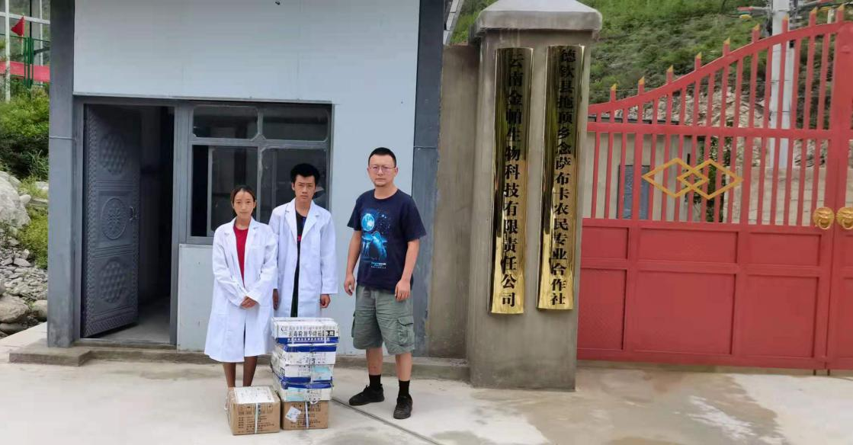
念萨村集体经济建设发展以来，省委财经委秘书处处长马国平、副处长崔圆捷等同志非常关心项目的进展情况，多次通过电话方式表达对项目进展和工作人员的关心，了解养殖场的困难和需求。当了解到养殖场对消毒物资消耗量很大时，马国平处长和崔圆捷副处长立即筹划安排采购了一批实用消毒物资。由于新冠肺炎疫情影响，无法亲临现场开展捐赠活动，马国平处长、崔圆捷副处长等同志将这批消毒物质邮寄到拖顶乡，并委托驻村工作队代为捐赠。收到物资后，念萨村第一书记王禹智于8月10日及时将这批爱心物质代为捐赠给念萨村藏香猪养殖场，并向工作人员转达了马国平处长、崔圆捷副处长等同志的亲切问候。

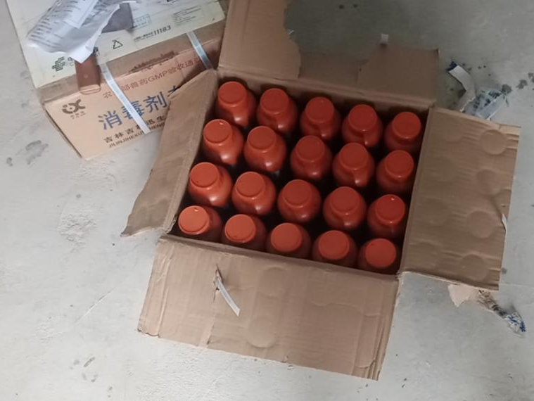
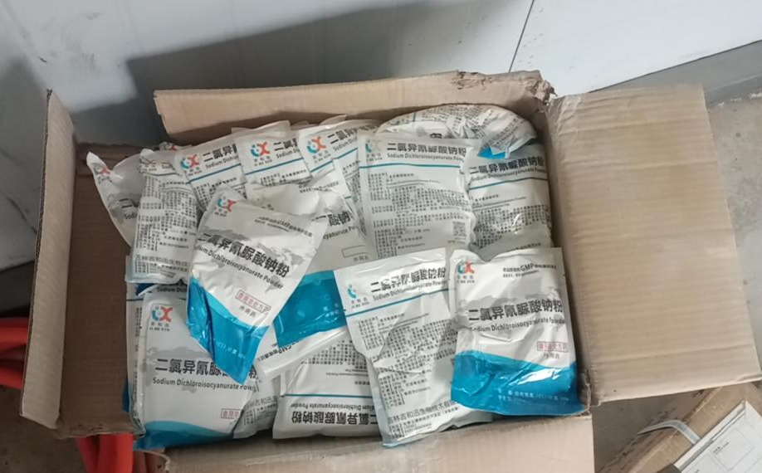
此次爱心捐赠活动，送来的不仅仅是物质上的资助，更是精神上的激励。下一步，念萨村集体经济全体工作人员会将社会各界人士的关心转化为工作动力，将藏香猪养殖产业发展壮大，为村民增收，为乡村振兴战略的实施奠定坚实的产业基础。

